UNIVERSIDAD DE GUADALAJARA
CENTRO UNIVERSITARIO DE CIENCIAS ECONÓMICO ADMINISTRATIVAS
LICENCIATURA EN TECNOLOGÍAS DE LA INFORMACIÓN

Laboratorio de Hardware I

Modalidad: Guías comentadas o ilustradas

Proyecto para obtener el título de Licenciado(a)
en Tecnologías de la Información que presenta

Nombre del o la estudiante

Director(a) de Tesis:

Asesor(a) de Tesis:

Zapopan, Jalisco, mes de año

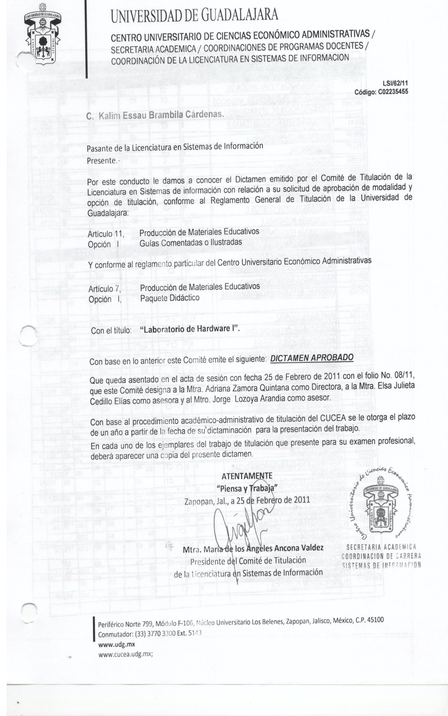

La imagen anterior es solo un ejemplo ilustrativo.

Agradecimientos

Índice Temático

Asignatura a la que apoya
Indicará en que asignatura o materia del plan de estudios vigente proporcionará el apoyo del trabajo realizado.

Introducción

Idea general del tema que se trata, así como un comparativo con materiales existentes y las ventajas que presenta este trabajo.

Metodología Utilizada

Es dar una explicación del método de trabajo utilizado en la elaboración del documento.

Desarrollo de la Guía

Es muy importante recordar que en este apartado deberán ser explícitos y abundar en actividades gráficos e imágenes que apoyen el desarrollo del tema.

Actividades prácticas o teóricas

Lista de materiales necesarios

Desarrollo del proceso

Resultados esperados

Actividades Propuestas

Anexos

Bibliografía

